ГККП КСиНТ ЗКО

МЕТОДИЧЕСКАЯ РАЗРАБОТКА
УРОКА ПРОИЗВОДСТВЕННОГО ОБУЧЕНИЯ
В группе по подготовке поваров
Наименование модуля: ПМ-03 « Выполнение тепловой и кулинарной обработки продуктов с использованием различных способов».
Тема урока: : Приготовление котлетной массы , порционирование, формование п/ф, обжаривание. Подбор гарнира, соуса, оформление, отпуск. Приготовление рулета.

Мастер п/о Наботова Л.Ю.

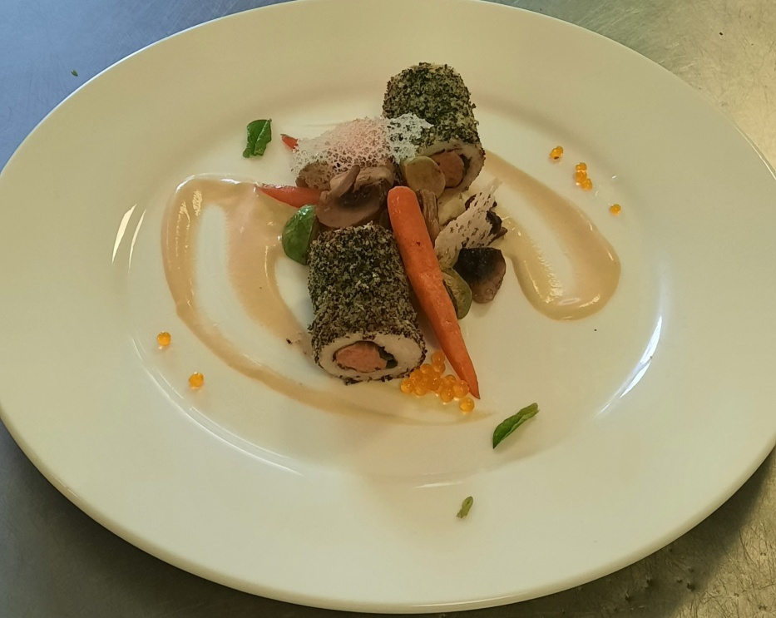

2021 г

ПЛАН проведения урока производственного обучения
Наименование модуля: ПМ-03 « Выполнение тепловой и кулинарной обработки продуктов с использованием различных способов».
Тема урока: : Приготовление котлетной массы , порционирование, формование п/ф, обжаривание. Подбор гарнира, соуса, оформление, отпуск. Приготовление рулета.
№ урока: 3.10
Подготовил:
Дата:
Курс: 2. Группа:
Специальность-0508000 – Организация питания
Квалификация: 0508012 – Повар
Место проведения: производственный класс для поваров
Вид и тип урока: Комбинированный. Упражнения в выполнении рыбных горячих блюд . Приготовление рулета.
Цель урока: Способствовать формированию практических умений и навыков при приготовлении рыбных горячих блюд
Задачи урока:
Учебная: Раскрыть сущность выполняемых трудовых действий и приемов при приготовлении вторых горячих блюд из рыбы.
Воспитательная: Содействовать воспитанию аккуратности, самостоятельности, уважительного отношения к труду.
Развивающая: Формировать и развивать умения рационально организовывать и планировать свой труд, устанавливать истинную причину нарушений технологического процесса при приготовлении блюд.
Перечень профессиональных умений, которыми овладеют обучающиеся в процессе практического занятия :
Умеют готовить вторые жареные блюда из рыбы, гарниры и соусы к ним, знают правила подачи блюд из рыбы, умеют применять на практике правила по технике безопасности в горячем цехе.
Методы обучения, методические приемы, педагогические технологии:
Наглядные, практические методы, групповая и индивидуальная формы работы
Межмодульная связь модуль №2 технология, элемент технологии проблемного обучения.
Техническое оснащение, производственное оборудование, приборы, сырье: Мультимедийный проектор, экран, производственные столы , электрические плиты, пароконвектомат, маркированные доски, ножи Р.С., Р.В., посуда, сырье.
Учебно-методическое оснащение: Учебник «Кулинария» Н.А. Анфимова, Сборник рецептур 1982г.
Ход занятия
I. Организационная часть:
1.Проверка явки обучающихся
2.Готовность к занятию
II. Вводный инструктаж
1.Сообщение темы и цели урока.
2.Актуализация опорных знаний( проверка знаний теории):
2.1. Какую рыбу рекомендуется использовать для приготовления котлетной рыбной массы?
2.2. Каково значение хлеба в котлетной массе?
2.З. Для какой цели в котлетную массу можно добавить сырые яйца?
2.4. Для чего в котлетную массу из нежирной рыбы добавляют измельчённую на мясорубке варёную рыбу в количестве 25–30% массы мякоти сырой рыбы?
2.5. Почему для приготовления котлетной массы рыбу молоко используют предварительно охлаждёнными и после пропускания через мясорубку массу охлаждают и сразу разделывают на полуфабрикаты
2.6. Для какой цели п/ф из рыбы панируют?
2.7. Перечислите виды панировок?
2.8. Что готовят из рыбной котлетной массы?
2.9. Для чего перед запеканием рулет прокалывают?
3. Изучение нового материала
3.1. Технология приготовления рулета
3.2. Особенности приготовления рулета
3.3. Бракераж, хранение и отпуск блюд из рыбной котлетной массы
4. Формирование ориентировочной основы деятельности:
4.1.Изучение инструкций по Т.Б.
4.2.Ознакомить обучающихся с инструментами и оборудованием.
5. Демонстрация мастером трудовых приемов, операций, безопасных приемов:
5.1. Приемы приготовления котлетной массы из филе рыбы
5.2. Приемы формование п/ф из котлетной массы
5.3. Приемы приготовления гарнира
5.4. Показ способа приготовления изделий из котлетной массы.
5.5. Показ способов оформления и презентации блюд из котлетной массы
6.Закрепление и проверка усвоения обучающимися материала инструктирования:
6.1.Санитарные нормы и требования при приготовление блюд из рыбы
6.2.Технологическая последовательность приготовление блюд из рыбы
6.3.Распределение заданий обучающимся
III. Текущий инструктаж:
1.Выполнение заданий обучающимися.
2.Обход рабочих мест мастером п\о:
- проверка правильности организации рабочего места;
-проверка правильности выполнения отрабатываемых трудовых приемов;
-проверка соблюдения правил безопасного труда;
-выявление отстающих и оказание им помощи
3. Индивидуальная работа с обучающимися, которые оказались в затруднение при выполнение задания.
IV. Заключительный инструктаж
1. Подведение итога урока:
1.1. Сообщение о выполнении цели урока
2. Приём и оценка выполняемых работ
3. Критерии оценивания (Приложение 1)
4. Заполнение дневников учебной практики
5. Уборка рабочих мест
Критерии оценок по уровню производственного обучения
№ | ФИО | Внешний вид | Организация рабочего места | Соблюдение правил санитарии и гигиены на рабочем месте | Соблюдение правил техники безопасности | Нарезка на порционные куски | Приемы тепловой обработки | Доведение до готовности , до вкуса | Оформление | Отпуск и подача | Бракераж готового изделия | Примечание
1 |  | 0-2б | 0-2б | 0-2б | 0-2б | 0-2б | 0-2б | 0-2б | 0-2б | 0-2б | 0-2б
2
Возможное количество баллов: 20
Критерии оценивания: 0 баллов - признак компетенции отсутствует
1 балл - признак проявлен в неполном объеме
2 балла – признак проявлен в полном объеме
Перевод баллов в пятибалльную систему: 20 баллов - «5»
14 -19 баллов - «4»
8-13 баллов - «3»
0-7 баллов - «2»

Рефлексия ( 15 минут):

Мастер п/о задает алгоритм рефлексии: как вы оцениваете свое участие и участие своего товарища в занятии (предлагает каждому обучающемуся ответить письменно на поставленные вопросы).
- Задание урока мне было …… понятно/не понятно
- Свою работу на уроке я оцениваю …….3,4,5.
- Знания, полученные на уроке, я могу использовать в ………. повседневной жизни, трудовой деятельности

Информирование о домашнем задании
Составить технологическую схему блюд. Повторить тему: Рыба фаршированная

Практикум к уроку
Приготовление котлетной массы , порционирование, формование п/ф, обжаривание. Подбор гарнира, соуса, оформление, отпуск. Приготовление котлет, биточков, зраз, тельное.
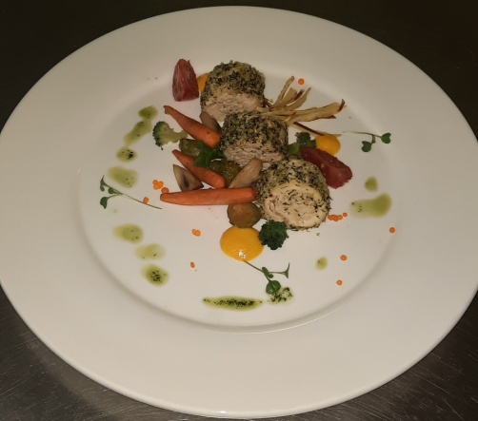
Сборник рецептур № 543/1982г.
Колонка вложения I.
Технологическая карта
Рулет из рыбы
Щука (кроме морской) | 150 | 60
или судак | 125 | 60
Хлеб пшеничный | 18 | 18
Молоко или вода | 24 | 24
Масса рыбная котлетная | — | 100
Фарш:
или шампиньоны свежие | 18 | 14/10**
Лук репчатый | 26 | 22/11***
Кулинарный жир | 4 | 4
Яйца | 1/7 шт. | 6
Масса фарша | — | 25
Сухари пшеничные | 3 | 3
Масса полуфабриката | — | 125
Кулинарный жир | 3 | 3
Масса готового рулета | — | 100
Гарнир №757,760,761 | — | 150
Соус №857, 858,863,865 | — | 75
Выход | — | 315
______________
* Нормы закладки даны на треску, окунь морской, потрошеные обезглавленные.
** Масса вареных грибов.
*** Масса лука пассерованного.
Подготовленную котлетную массу раскладывают на мокрую полотняную салфетку слоем толщиной 1,5—2 см, на середину вдоль слоя кладут фарш. Соединяют края массы так, чтобы один край котлетной массы прикрывал другой, образуя сплошной шов. Сформованный рулет перекладывают на смазанный жиром противень швом вниз. Поверхность рулета выравнивают, посыпают сухарями, сбрызгивают жиром, прокалывают ножом в 2—3 местах и запекают в жарочном шкафу при температуре 250—280 °С в течение 20—30 мин.
Приготовление фарша: отварные грибы нарезают ломтиками, лук репчатый шинкуют, пассеруют, соединяют с грибами, добавляют рубленые вареные яйца, соль, перец черный молотый и перемешивают.
При отпуске рулет нарезают на порции (по 2—3 куска), гарнируют, соус подают отдельно или подливают к рулету.
Гарниры — картофель отварной, картофель жареный.
Соусы — томатный, томатный с овощами, сметанный, сметанный с луком.

863/1982 . Соус сметанный
Сметана | 75 | 75
Масло сливочное | 3,75 | 3,75
Мука пшеничная | 3,75 | 3,75
Выход | — | 75
Для соуса сметанного натурального (по I колонке) муку слегка пассеруют без масла, охлаждают, смешивают с маслом, кладут в сметану, доведенную до кипения, размешивают, заправляют солью и перцем, варят 3—5 мин, процеживают и доводят до кипения.
Для приготовления соуса сметанного с добавлением соуса белого (II и III колонки) в горячий соус белый кладут прокипяченную сметану, соль, варят 3—5 мин, процеживают и доводят до кипения.

761/1982. Картофель жареный (из сырого)
Картофель брусочками, ломтиками, дольками, кубиками | 289,8 | 217,3
масло растительное | 10 | 10
Выход | — | 100

Требования к качеству блюда

Блюда из рыбной котлетной массы должны сохранять свою форму, не иметь трещин, состоять из однородной, тщательно измельченной и промешанной массы. Поверхность жареных изделий покрыта хорошо поджаренной корочкой. Цвет на разрезе от белого до серого, изделия сочные, рыхлые. Недопустимыми дефектами являются неправильная форма изделия, попадание панировки внутрь изделия, наличие посторонних запахов, привкус кислого хлеба, подгоревших корочек и тд.
Горячие соусы с мукой должны иметь консистенцию жидкой сметаны, быть «бархати-стыми», однородными, без комков Соус должен слегка обволакивать ложку, стекая с неё.
Сметанные соусы хранят при температуре 75 °С не более 2 ч с момента приготовления.

Требование к подаче блюда
При отпуске рулет нарезаю на порции по 2-3 куска, гарнируют, соус подают отдельно или подливают к рулету

Заполнить таблицу последовательности приготовления котлетной массы из рыбы

Технология приготовления | Последовательность приготовления (ответы дать цифрами)
Рыбу разделывают на чистое филе
Хлеб замачивают (используют 1 -й сорт )
Массу тщательно выбивают
Чистое филе рыбы пропускают через мясорубку
Массу охлаждают
Мясо рыбы соединяют с хлебом и еще раз пропускают через мясорубку
Замоченный хлеб слегка отжимают
Добавляют воду или молоко
Добавляют соль, перец
Хлеб пшеничный зачищают от корочки
Массу тщательно перемешивают
Формуют полуфабрикаты

Используемая литература
1.Н.А Анфимова «Кулинария повар, кондитер» М:ИРПО; Изд. Центр «Академия» 2012 г.
2.Шатун Л.Г. Кулинария: Учебник для НПО. – М.: ИЦ Академия, 2006 год.
3.И.И. Потапова «Приготовление блюд из рыба».
4.Татарская Л.Н., Анфимова Н.А. Лабораторно-практические работы для поваров и кондитеров: Учеб пособие для НПО. – М.: Академия, 2010 год.
5.Сборник рецептур блюд:

